# 《人工智能预期与展望平台》

1. 项目背景  
    在神经网络如春笋般崛起的今天，它宛如一个新生的婴儿一般呱呱坠地。在我们的实际生活中，已经有很多的产品，其通过采集数据，使用各种方法训练而成的神经网络遍地都是，未来的神经网络将会与生产生活的各个方面进行结合，其结合之后均会形成相关模块。模型均来自具体的问题具体分析而成，各个智能化模块均来自个人和组织。由于这种各自为战的状况，让神经网络形成封闭的环境，为对接这种需求，开发一个专门用于此领域的网站平台，在此平台上，商家和个人形成的神经网路产品发布到站点上，而需要这种产品的企业，组织和个人参考我们网站而获得这些信息。
2. 开发工具选择及开发环境介绍

前端采用ve.js,后端采用ssm框架,　服务器阿里云linux,apache-tomcat。

1. 系统分析

１．首先进入网站是一个首页，这个首页能够实现有很多优秀的神经网络展品。它们由一个一个的小格子组成，这些小格子是系统推荐的内容，也是平时用到最多的内容，这个小格子里面涉及到的内容有：　神经网络的发明者（个人或者组织，需要认证）相关信息（连接到个人或者组织的店铺页面），神经网络模型下载地址（当然能否下载可以由管理者自行决定），神经网络测试窗口，对于个人的意义在于能够测试自己训练的神经网络是否得到了好的校验，对于企业来说，可以将这个作为一个展示的页面。其展示的方式如图1所示。

网站框架

店铺

店铺

店铺

店铺

店铺

图1.整体网站架构

如图1中所展示的一样，在整体网站架构中有很多的店铺，需要实现的功能是，个人或组织申请店铺，申请成功之后，个人和组织能够自行非常方便的装修店铺，装修店铺的内容有：

1. 魔盒的管理，包括：i.魔盒的上传，ii.魔盒的下架，iii.魔盒的编辑。像上面所看到的一样，魔盒的管理主要集中店铺中，店铺是魔盒管理的上层。

在申请店铺之后，系统拥有对店铺的管理权，需要对店铺中实现相应的管理操作，例如：审核店铺资质之后再允许发布，根据检测可以对店铺实行下架操作，并且可以给店铺进行相关推送信息，以及其他的管理操作。

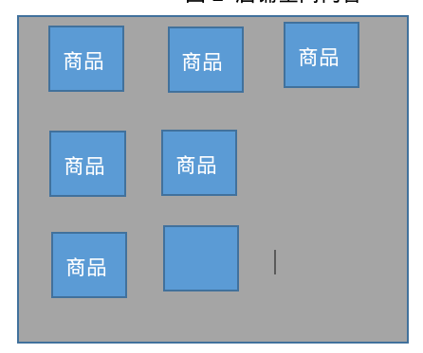

图2 店铺空间

由于店铺的中的魔盒是一种特殊的魔盒，和普通的魔盒不一样，它所具有的属性如图３中所示，主图展示的是一个应用场景，在主要功能展示中可以采用视频和文字描述的方式，魔盒提供的接口，主要用于测试魔盒所具有的功能，并且这个接口是可以直接对外服务的，当然如果有人用这个接口，那么也可以实现收集数据的作用，只要有人使用这个接口，那么数据就会源源不断的来到后台，而这些数据是非常具有针对性的数据，是适用于当前神经网路的数据，对于获取的数据可以采取一定的方式提供给魔盒的拥有人，这样他们就可以利用增加的数据再次重构模型，从新开发他们的研究，这样就可以解决部分研究人员数据缺少的问题，以及数据采集过程中难的问题。可以将更多的研究神经网路的个人或者组织组织在一起，以金钱交易或者合作的方式共同推进研究的进步。共同构建人工智能的未来。４中的数据提供接口，是如果任何人员都可以通过阅读５中的魔盒详情介绍来提供一部分数据的，当然这可能需要店铺的上架支付一定的酬劳给我们的额数据提供者。当然数据提供之后需要审核，审核是否复合他们的要求，可以采取先提供样本，再提供全部数据的方式。

1. 魔盒主图
2. 魔盒主要功能展示
3. 魔盒提供的接口(该接口用于测试魔盒的功能，也可以是直接对外提供的服务）
4. 数据提供接口（可能涉及到支付佣金）
5. 魔盒的详情介绍（包含论文地址，代码地址等）

图3 魔盒的属性

1. 对接数据标记和数据采集

先如今形成了太多的数据标记和数据采集公司，对接数据采集公司和数据标记公司，对接数据采集个人和数据标记个人。值得注意的是个人或者公司存在数据造假获得利润的行为，我们可以在交易完成后进行相关认证和评价，这样能够甄选出合格的公司和人员。这样就解决了数据的问题。当然这需要考虑数据标记和数据采集的酬劳由谁出，当然是发起人，发起人需要解答相应的需求，并且说明标注需求。采样人员根据要求进行采样，数据标注人员对数据进行标注，标注完成后提供给发起人，发起人在将数据发布出来供他人购买使用，或者用于自身模型训练。对于发起人我们依然要进行相关的管理，采取信誉制度。

1. 系统设计

系统总体的布局图如下，从图4.1中得出3个对象：Bxinfo,潘多拉魔盒，潘多拉魔盒是zoon的魔盒，我们采取自下而上的设计方式，也就是先设计魔盒，再设计将魔盒加入到zoon中的问题。

图4.1　基本部署图

１）魔盒，魔盒是什么，就像上面图三所表达的一样，这个魔盒是一个神经网络。

具有的属性有：编号，zoon编号（外键），名字，地址，类型，详细信息，模型层数，神经元个数，输入矩阵维度，输出维度。

具有的功能：

A,实现对上传输入数据的预测和判别；

B,生成用户可懂的输出；

C,对上传数据与生成数据的管理；

D,模型hash计算(防止盗版）。

1. Bxinfo,Bxinfo是什么呢，是一个空间，类似于店铺的性质，在这里可以上传大量的神经网路模型；

那么Bxinfo空间所包含的属性有：编号，名称，所属人或组织编号，魔盒编号。

Bxinfo所具有的功能：

1. 上传魔盒，将魔盒上传上去
2. 对魔盒进行修改
3. 对魔盒进行下架
4. 其他功能
5. Bxinfo管理系统，它主要用于对Bxinfo的管理，所以它需要存储的是Bxinfo的相关信息。其需要的指标是根据相关功能从其他的对象中获取的，它所管理的是Bxinfo的一些指标性的问题，比如说Bxinfo的信息监控等。
6. 数据库详细设计

注册用户表（users）

|  |  |  |  |  |
| --- | --- | --- | --- | --- |
| 字段名 | 数据类型 | 是否为空 | 默认值 | 说明 |
| Uname | Varchar(20) | Not null |  | 主键(用户名) |
| Upwd | Varchar(20) | Not null |  | 用户密码 |
| URoleid | Int |  |  | Roles (roleid)外键 |

角色表(roles)

|  |  |  |  |  |
| --- | --- | --- | --- | --- |
| 字段名 | 数据类型 | 是否为空 | 默认值 | 说明 |
| Roleid | Int | Not null |  | 主键，自动增长 |
| Rolename | Varchar(20) | Not null |  | 角色名字 |

管理员信息表（controllers）

|  |  |  |  |  |
| --- | --- | --- | --- | --- |
| 字段名 | 数据类型 | 是否为空 | 默认值 | 说明 |
| Cid | Int | Not null |  | 主键，自动增长 |
| Cname | Varchar(20) | Not null |  | 管理员帐号 |
| Cpwd | Varchar(20) | Not null |  | 密码 |
| Croleid | Int | Not null |  | Roles(roleid)外键 |
| Csex | Varchar(20) |  |  | 性别 |
| Ccontact | Varchar(20) |  |  | 联系方式 |

公告(Announcement)

|  |  |  |  |  |
| --- | --- | --- | --- | --- |
| 字段名 | 数据类型 | 是否为空 | 默认值 | 说明 |
| Atitle | Varchar(50) |  |  | 公告标题 |
| Atime | date |  |  | 公告时间 |
| Acontext | Text |  |  | 公告内容 |
| Author | varchar |  |  |  |

角色—功能表(roles_ controllers)

|  |  |  |  |  |
| --- | --- | --- | --- | --- |
| *字段名* | *数据类型* | *是否为空* | *默认值* | *说明* |
| *Mid* | *Int* | *Not null* |  | *主键，自动增长* |
| *Mroleid* | *Int* | *Not null* |  | *Roles(roleid)外键* |
| *Mfid* | *Int* | *Not null* |  | *functions (Fid)外建* |

moom: 编号，名称，所属人或组织编号，魔盒编号。

|  |  |  |  |  |
| --- | --- | --- | --- | --- |
| 字段名 | 数据类型 | 是否为空 | 默认值 | 说明 |
| Mid | Int |  |  | 主键,自动增长  编号 |
| Mname | Varchar |  |  | Bxinfo名称Mbel |
| Mbelong | Varchar |  |  | Bxinfo所属人用户  （Userinfo）外键 |
| Mcontact | varchar |  |  | 联系方式 |

魔盒类型表(boxtype)

|  |  |  |  |  |
| --- | --- | --- | --- | --- |
| 字段名 | 数据类型 | 是否为空 | 默认值 | 说明 |
| Bxtid | Int |  |  | 主键,自动增长  魔盒类型编号 |
| Bxtname | Varchar |  |  | 魔盒类型名称 |

魔盒：编号，类型，zoon编号（外键），名字，路径，详细信息，模型层数，神经元个数，输入矩阵维度，输出维度。

魔盒信息表(boxinfo)

|  |  |  |  |  |
| --- | --- | --- | --- | --- |
| 字段名 | 数据类型 | 是否为空 | 默认值 | 说明 |
| Bxid | Int | Not null |  | 主键，自动增长  (魔盒编号) |
| Bxname | Varchar | Not null |  | 魔盒名称 |
| Bxprice | Double(15,2) | Not null |  | 魔盒价格 |
| Bximgpath | Varchar(100) | Not null |  | 魔盒路径 |
| Bxtype | Varchar | Not null |  | boxtype(Bxtid)外键  魔盒类型 |
| BxMoom | Varchar | Not null |  | Moom(Zid外键） |

订单信息(Order)

|  |  |  |  |  |
| --- | --- | --- | --- | --- |
| 字段名 | 数据类型 | 是否为空 | 默认值 | 说明 |
| Oid | Int | Not null |  | 主键，自动增长 |
| Odate | Datetime |  |  | 订单时间 |
| Uname | Varchar(20) | Not null |  | 用户编号  Userinfo外键 |
| Bxid | Varchar(20) | Not null |  | 魔盒编号  Boxinfo（外键） |
| Bpaystatus | Int | Not null |  | 是否完成支付 |

订单状态(Order)

|  |  |  |  |  |
| --- | --- | --- | --- | --- |
| 字段名 | 数据类型 | 是否为空 | 默认值 | 说明 |
| Oid | Int |  |  |  |
| osid | Int | Not null |  | 购买的魔盒编号  Bxinfo(sid)外键 |
| onum | Int |  |  | 购买数量 |

收藏夹(favorites)

|  |  |  |  |  |
| --- | --- | --- | --- | --- |
| 字段名 | 数据类型 | 是否为空 | 默认值 | 说明 |
| Fid | Int | Not null |  | 主键，自动增长 |
| Fsid | Int |  |  | 魔盒编号  Bxinfo(sid)外键 |
| Funame | Varchar(20) |  |  | 用户名  Users(uname)外键 |
| Fdate | Datetime |  |  | 收藏时间 |

用户基本信息Userinfo

|  |  |  |  |  |
| --- | --- | --- | --- | --- |
| 字段名 | 数据类型 | 是否为空 | 默认值 | 说明 |
| Uname | Varchar(20) | Not null |  | 注册用户帐号  Users(uname)外键 |
| Ufsex | Varchar(4) |  | 男 | 性别 |
| Ufsheng | Varchar(20) |  |  | 省 |
| Ufshi | Varchar(20) |  |  | 市 |
| ufphone | Varchar(20) |  |  | 联系电话 |
| Ufname | Varchar(20) |  |  | 真实姓名 |
| Ufaddress | Varchar(200) |  |  | 收货地址 |
| ufpostalcode | Int |  |  | 邮政编码 |
| Ufmali | Varchar(100) |  |  | 邮箱 |
| Ucodetype | Varchar(10) |  |  | 证件类型 |
| Ucodenumber | Varchar(50) |  |  | 证件号码 |

数据库结构图

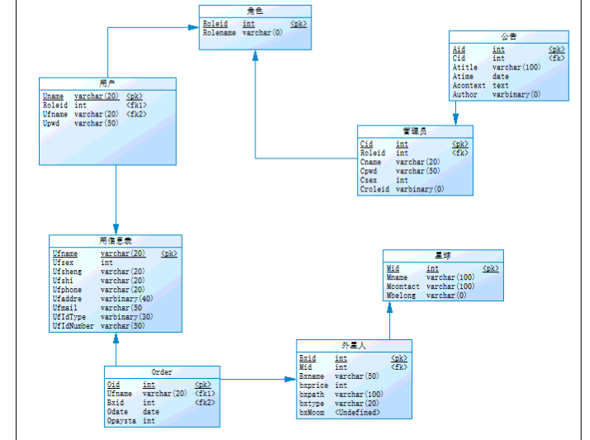

5.1 数据库布局图

1. 结论